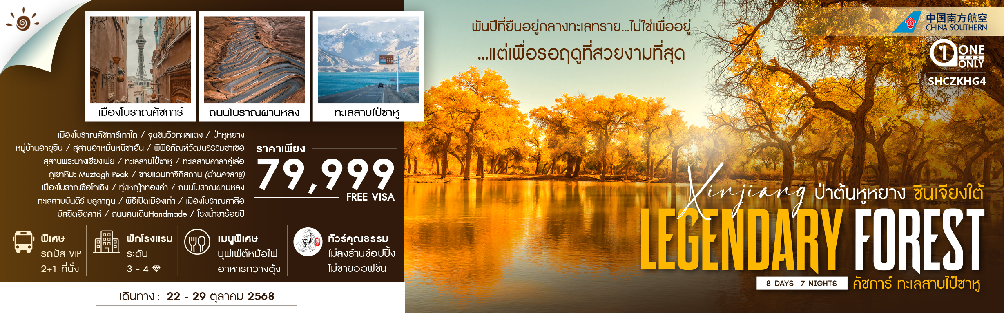
วันที่ | กำหนดการ | เช้า | เที่ยง | เย็น | โรงแรม
1 | กรุงเทพ (สนามบินสุวรรณภูมิ) – กวางเจา (CZ362:08.20-12.20) – กวางเจา – คัชการ์ (CZ6836:15.10-22.00) | X | ✈ | ✈ | MERCURE KASHGAR WANDA PLAZA HOTEL  หรือเทียบเท่าระดับ 4
2 | คัชการ์– เมืองโบราณคัชการ์เกาไถ – อาถูซือ – อำเภอปาฉู่ – จุดชมวิวทะเลแดง (รวมรถอุทยาน) |  |  |  | BACHU HUIJIN HOTEL  หรือเทียบเท่าระดับ 3
3 | อำเภอปาฉู่ – เมืองเจ้อผู่ – ป่าต้นหูหยาง (รวมรถอุทยาน+รถไฟเล็ก) – หมู่บ้านอายุยืน |  |  |  | JINHU YANG INTERNATIONAL HOTEL  หรือเทียบเท่าระดับ 4
4 | เมืองเจ้อผู่ – เมืองซาเชอ – สุสานอาหมั่นหนีซาฮั่น – พิพิธภัณฑ์วัฒนธรรมซาเชอ – คัชการ์ – สุสานพระนางเซียงเฟย |  |  |  | MERCURE KASHGAR WANDA PLAZA HOTEL  หรือเทียบเท่าระดับ 4
5 | คัชการ์ – ทะเลสาบไป๋ซาหู – ทะเลสาบคาลาคู่เล่อ – ผ่านชมภูเขาหิมะ Muztagh Peak – ผ่านชายแดน  ทาจิกิสถาน (ด่านคาลาซู) – เมืองทัชเคอร์กัน – เมืองหินทัชเคอร์กัน – เมืองโบราณซือโถเฉิง – ทุ่งหญ้าทองคำ |  |  |  | QIAN HAI INTERNATIONAL HOTEL  หรือเทียบเท่าระดับ 3
6 | เมืองทัชเคอร์กัน – ถนนโบราณผานหลง – ทะเลสาบบันดีร์ บลูลากูน – คัชการ์ |  |  |  | MERCURE KASHGAR WANDA PLAZA HOTEL  หรือเทียบเท่าระดับ 4
7 | คัชการ์ – พิธีเปิดเมืองเก่า (รวมรถกอล์ฟ) – เมืองโบราณคาสือ (รวมรถแบตเตอรี่) – มัสยิดอิดคาห์ – ถนนภาพเขียนสีน้ำมัน – ต๋าข่าซอยสายรุ้ง – ถนนคนเดินHandmade – โรงน้ำชาร้อยปี |  |  |  | MERCURE KASHGAR WANDA PLAZA HOTEL  หรือเทียบเท่าระดับ 4
8 | คัชการ์ – กวางเจา (CZ6885:11.30-20.10) – กวางเจา – กรุงเทพ (CZ3035:23.00-01.00+1) |  | ✈ | X
กรุณาเตรียมค่าทิปหัวหน้าทัวร์,ไกด์และคนขับรถ จำนวน 2,500 บาท ตลอดการเดินทาง

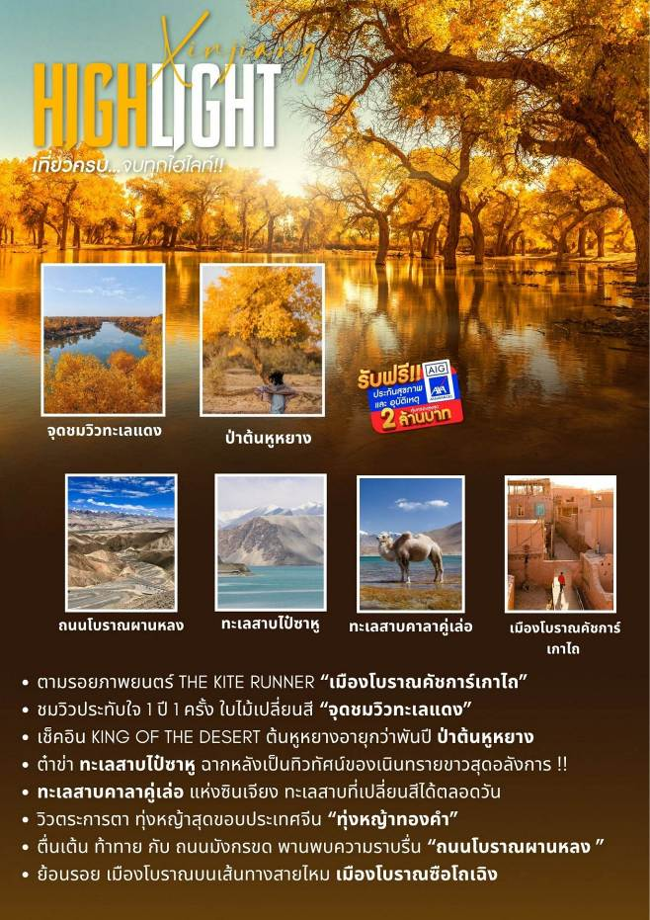
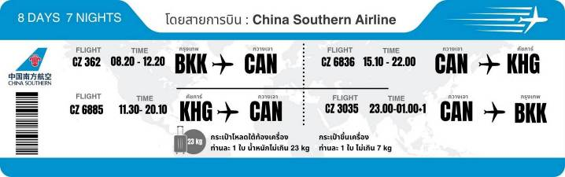
โปรแกรมการเดินทาง

วันแรก กรุงเทพ (สนามบินสุวรรณภูมิ) – กวางเจา (CZ362:08.20-12.20) – กวางเจา – คัชการ์ (CZ6836:15.10-22.00)

04.30 น. คณะพร้อมกันที่ ท่าอากาศยานสุวรรณภูมิ ณ อาคารผู้โดยสารขาออก (ระหว่างประเทศ) ชั้น 4 ประตู 9 บริเวณ ISLAND-U สายการบิน CHINA SOUTHERN AIRLINE (CZ) โดยมีเจ้าหน้าที่จากทางบริษัทฯ คอยต้อนรับ และอำนวยความสะดวกแด่ท่านก่อนออกเดินทาง
08.20 น. เหินฟ้าสู่ เมืองกวางเจา โดยสายการบิน CHINA SOUTHERN AIRLINE เที่ยวบินที่ CZ362
- เที่ยวบินหรือเวลาอาจมีการเปลี่ยนแปลง ทั้งนี้ขึ้นอยู่กับสายการบินเป็นผู้กำหนด
- ขอสงวนสิทธิ์ในการเลือกที่นั่งบนเครื่องบิน เนื่องจากการจัดที่นั่งบนเครื่องบิน เป็นสิทธิ์ของเจ้าหน้าที่เช็คอิน ซึ่งทางบริษัทไม่สามารถเข้าไปแทรกแซงได้

กรณีผู้เดินทาง ต้องการขอวีลแชร์ที่สนามบิน กรุณาแจ้งกับทางบริษัททัวร์ฯทันที หลังจากที่ท่าน
ชำระเงินมัดจำค่าทัวร์เรียบร้อยแล้ว
หมายเหตุ: หากผู้เดินทางต้องการนำวีลเเชร์ส่วนตัวไปเอง จะต้องเป็นวีลแชร์ที่ไม่มีแบตเตอรี่

(บริการอาหารและเครื่องดื่มบนเครื่อง)

**การบริการอาหารและเครื่องดื่มบนเครื่องบิน เป็นบริการของสายการบิน ทั้งนี้อาจจะมีการเปลี่ยนแปลงได้ขึ้นอยู่กับนโยบายของสายการบิน โดยไม่ต้องเเจ้งให้ทราบล่วงหน้า**
12.20 น. เดินทางถึง สนามบินไป่หวิน เมืองกวางเจา เมืองหลวงของมณฑลกวางตุ้ง ซึ่งเป็นเมืองใหญ่ที่เติบโตอย่างรวดเร็วจากธุรกิจการค้า นอกจากนี้ยังมีอาหารและภาษาที่เป็นเอกลักษณ์ของมณฑลนี้
15.10 น. เหินฟ้าสู่ เมืองคัชการ์ โดยสายการบิน CHINA SOUTHERN AIRLINE เที่ยวบินที่ CZ6836
(บริการอาหารและเครื่องดื่มบนเครื่อง)

**การบริการอาหารและเครื่องดื่มบนเครื่องบิน เป็นบริการของสายการบิน ทั้งนี้อาจจะมีการเปลี่ยนแปลงได้ขึ้นอยู่กับนโยบายของสายการบิน โดยไม่ต้องเเจ้งให้ทราบล่วงหน้า**
22.00 น. เดินทางถึง เมืองคัชการ์ ตั้งอยู่ที่ภาคตะวันตกเฉียงใต้ของเขตปกครองตนเองชนเผ่าซินเจียงอุยกูร์ บริเวณชายแดนภาคตะวันตกของจีน จากนั้นนำท่านเดินทางสู่โรงแรมที่พัก
พักที่ MERCURE KASHGAR WANDA PLAZA HOTEL หรือเทียบเท่าระดับ 4
วันที่สอง คัชการ์– เมืองโบราณคัชการ์เกาไถ – อาถูซือ – อำเภอปาฉู่ – จุดชมวิวทะเลแดง (รวมรถอุทยาน)

เช้า รับประทานอาหารเช้า ณ ห้องอาหารโรงแรม
นำท่านเดินทางสู่ เมืองโบราณคัชการ์เกาไถ เป็นชุมชนชาวอุยกูร์ที่ตั้งอยู่บนหน้าผาดินลูกรังสูงกว่า 40 เมตร และทอดยาวกว่า 800 เมตร ทางตะวันออกเฉียงเหนือของเมืองเก่าเมืองคัชการ์ มีประวัติยาวนานกว่า 600 ปี แสดงให้เห็นถึงสถาปัตยกรรมและวิถีชีวิตของชาวอุยกูร์โบราณอย่างชัดเจน สิ่งที่ทำให้ที่นี่เป็นที่รู้จักในวงกว้างคือการปรากฏตัวในภาพยนตร์เรื่อง The Kite Runner โดยฉากที่เด็กชายฮัสซันกล่าวว่า “For you, a thousand times over.” ทำให้ผู้ชมทั่วโลกซาบซึ้งในความจงรักภักดีของเขาต่ออาเมียร์เจ้านายตัวน้อย และสถานที่ถ่ายทำอย่าง Gaotai Ancient Homes ก็พาผู้ชมย้อนกลับไปสู่บรรยากาศอันลึกซึ้งของภาพยนตร์เรื่องนี้
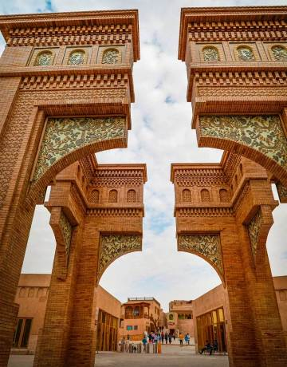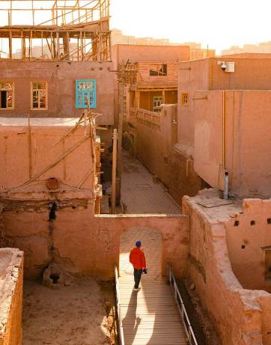

จากนั้นนำท่านเดินทางสู่ อาถูซือ (ใช้เวลาเดินทางประมาณ 1 ชั่วโมง) ตั้งอยู่ในเขตปกครองตนเองซินเจียงอุยกูร์ เป็นเมืองหนึ่งที่มีสถานที่ท่องเที่ยวทางธรรมชาติที่มีความสวยงามและน่าทึ่ง
เที่ยง รับประทานอาหารกลางวัน ณ ภัตตาคาร
บ่าย นำท่านเดินทางสู่ อำเภอปาฉู่ (ใช้เวลาเดินทางประมาณ 3 ชั่วโมง) ตั้งอยู่ทางตอนใต้ของเขตปกครองตนเองซินเจียงเป็นส่วนหนึ่งของเขตปกครองเมืองคัชการ์ พื้นที่นี้มีความสำคัญทั้งในด้านประวัติศาสตร์ วัฒนธรรม และธรรมชาติ โดยเฉพาะอย่างยิ่งในฤดูใบไม้ร่วงที่ทิวทัศน์งดงามเป็นพิเศษ
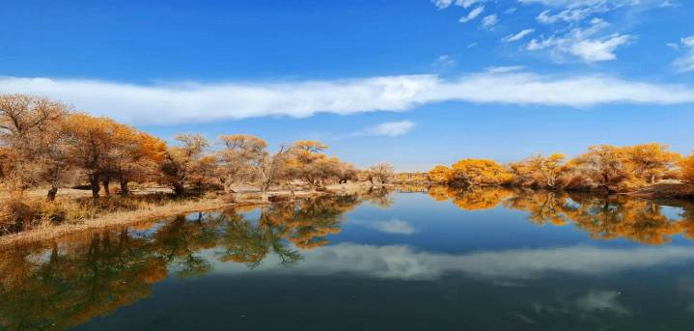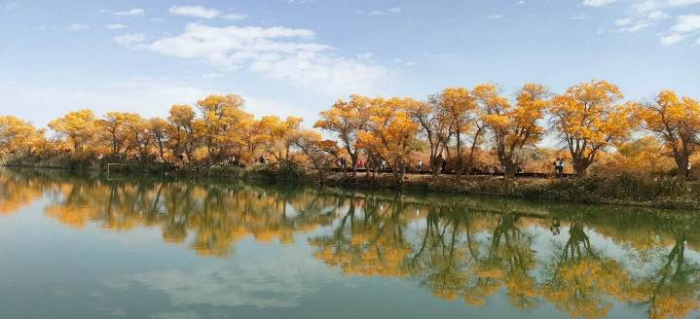และนำท่านสู่ จุดชมวิวทะเลแดง (รวมรถอุทยาน) สถานที่ท่องเที่ยวที่สวยงาม จุดชมวิวแห่งนี้เป็นพื้นที่เดียวในประเทศจีนที่แม่น้ำแห้งไหลลงสู่แม่น้ำทาริม จึงเรียกว่า "ทะเลแดง" ซึ่งอยู่ห่างจากตัวเมืองอำเภอปาฉู่ ประมาณ 12 กิโลเมตร เป็นหนึ่งในแหล่งท่องเที่ยวที่โดดเด่นของซินเจียงใต้ ซึ่งผสมผสานความงดงามของธรรมชาติ วัฒนธรรม และประวัติศาสตร์เข้าไว้ด้วยกัน ให้ท่านได้ชมทะเลสาบที่มีน้ำใสสะอาด ล้อมรอบด้วยต้นไม้และพืชพรรณต่างๆ เป็นสถานที่พักผ่อนหย่อนใจและถ่ายภาพที่ยอดเยี่ยม
ค่ำ รับประทานอาหารค่ำ ณ ภัตตาคาร
พักที่ BACHU HUIJIN HOTEL หรือเทียบเท่าระดับ 3
วันที่สาม อำเภอปาฉู่ – เมืองเจ้อผู่ – ป่าต้นหูหยาง (รวมรถอุทยาน+รถไฟเล็ก) – หมู่บ้านอายุยืน

เช้า รับประทานอาหารเช้า ณ ห้องอาหารโรงแรม

นำท่านเดินทางสู่ เมืองเจ้อผู่ (ใช้เวลาเดินทางประมาณ 3 ชั่วโมง) ตั้งอยู่ทางตอนใต้ของเขตปกครองตนเองซินเจียงอุยกูร์ เป็นเมืองเล็กที่มีเสน่ห์เฉพาะตัว ผสมผสานระหว่างธรรมชาติอันงดงามและวัฒนธรรมของชาวอุยกูร์

เที่ยง รับประทานอาหารกลางวัน ณ ภัตตาคาร
บ่าย นำท่านเดินทางสู่ ป่าต้นหูหยาง (รวมรถอุทยาน+รถไฟเล็ก) ตั้งอยู่ในเขตปกครองตนเองซินเจียง เป็นสวนของต้นหูหยางเพียงแห่งเดียวในภาคเหนือของจีน ที่มีพันธุ์ไม้หายากที่มีเฉพาะในประเทศจีน เป็นที่รู้จักกันในนาม "King of the Desert" อายุของต้นไม้สามารถยืนยาวได้ถึงหลายพันปีและเป็นหนึ่งในพืชที่สำคัญที่สุดในทะเลทราย ต้นหูหยางเติบโตในสภาพแวดล้อมที่แห้งแล้งและอุณหภูมิสูงพวกมันปรับตัวเข้ากับสภาพอากาศที่รุนแรงของทะเลทรายและสร้างวิธีการเอาชีวิตรอดที่ไม่เหมือนใคร ระบบรากของต้นหูหยางได้รับการพัฒนาอย่างดีและสามารถเจาะใต้ดินได้มากกว่า 40 เมตรเพื่อดูดซับน้ำใต้ดินและประกันความอยู่รอดของต้นหูหยาง มีพื้นที่ครอบคลุมกว่า 26.66 ตารางกิโลเมตร โดดเด่นด้วยป่าต้นหูหยาง ที่เปลี่ยนสีเป็นทองอร่ามในฤดูใบไม้เปลี่ยนสี
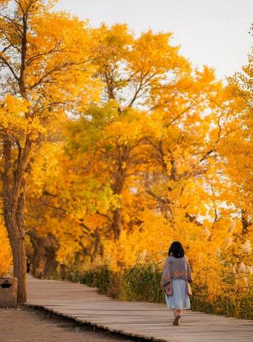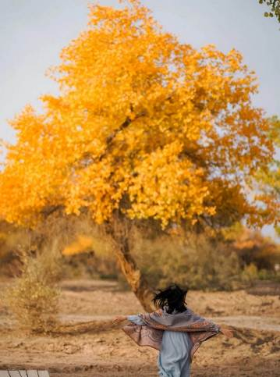

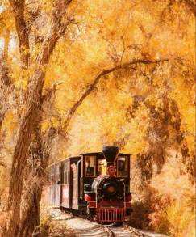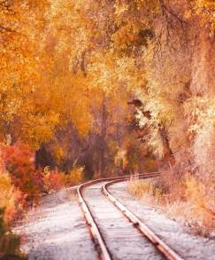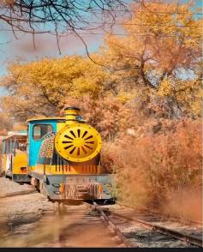

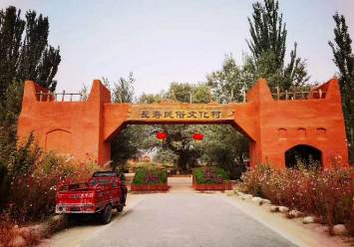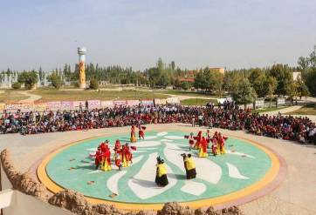นำท่านเดินทางสู่ หมู่บ้านอายุยืน ตั้งอยู่เขตปกครองตนเองซินเจียงอุยกูร์ทางตอนใต้ของประเทศจีน หมู่บ้านนี้มีชื่อเสียงจากการที่มีผู้สูงอายุจำนวนมากอาศัยอยู่ และได้รับการขนานนามว่าเป็น "หมู่บ้านอายุยืนยาว" ในปี 2021 หมู่บ้านนี้ได้รับการคัดเลือกให้เป็นหนึ่งในหมู่บ้านท่องเที่ยวที่สำคัญของเขตปกครองตนเองซินเจียง ให้ท่านสัมผัสเกี่ยวกับวัฒนธรรมอุยกูร์และวิถีชีวิตของผู้สูงอายุ ด้วยการผสมผสานระหว่างวัฒนธรรม หมู่บ้านนี้จึงเป็นจุดหมายปลายทางที่ไม่ควรพลาดเมื่อมาเยือนซินเจียงใต้
ค่ำ รับประทานอาหารค่ำ ณ ภัตตาคาร
พักที่ JINHU YANG INTERNATIONAL HOTEL หรือเทียบเท่าระดับ 4
วันที่สี่ เมืองเจ้อผู่ – เมืองซาเชอ – สุสานอาหมั่นหนีซาฮั่น – พิพิธภัณฑ์วัฒนธรรมซาเชอ – คัชการ์ – สุสานพระนางเซียงเฟย

เช้า รับประทานอาหารเช้า ณ ห้องอาหารโรงแรม
นําท่านสู่ เมืองซาเชอ (ใช้เวลาเดินทางประมาณ 1.30 ชั่วโมง) หรือที่รู้จักในชื่อ ยาร์กันต์ ตั้งอยู่ในเขตปกครองตนเองซินเจียงอุยกูร์ทางตอนใต้ของประเทศจีน เป็นเมืองที่มีประวัติศาสตร์ยาวนานและเป็นจุดสำคัญบนเส้นทางสายไหม มีวัฒนธรรมอุยกูร์ที่โดดเด่นและสถาปัตยกรรมอิสลามที่น่าสนใจ
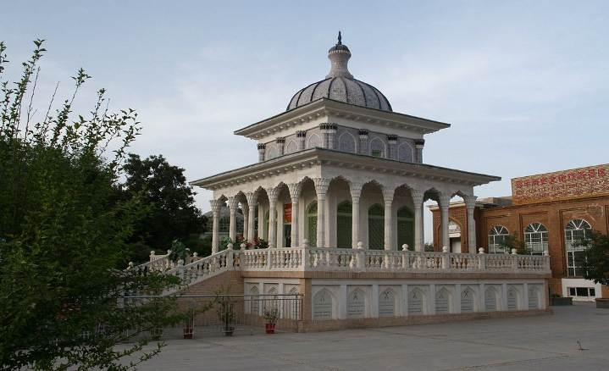และนำท่านสู่ สุสานอาหมั่นหนีซาฮั่น ตั้งอยู่ในเมืองซาเชอ เขตปกครองตนเองซินเจียงอุยกูร์ทางตอนใต้ เป็นสถานที่สำคัญทางประวัติศาสตร์และวัฒนธรรมของชาวอุยกูร์ สร้างขึ้นเพื่อรำลึกถึงอาหมั่นหนีซาฮั่น พระชายาของกษัตริย์อับดูเรชิดฮ่าน แห่งอาณาจักรยาร์กันต์ในศตวรรษที่ 16 ซึ่งเป็นผู้มีบทบาทสำคัญในการรวบรวมและอนุรักษ์ศิลปะดนตรี "สิบสองมุกัม" ของชาวอุยกูร์ และได้รับการยอมรับจากยูเนสโกให้เป็นมรดกทางวัฒนธรรมที่จับต้องไม่ได้ของมนุษยชาติ

และนำท่านเดินทางสู่ พิพิธภัณฑ์วัฒนธรรมซาเชอ (Shache Intangible Cultural Heritage Expo Park) พิพิธภัณฑ์แห่งนี้มีวัตถุประสงค์เพื่ออนุรักษ์และแสดงมรดกทางวัฒนธรรมที่จับต้องไม่ได้ของท้องถิ่น โดยเฉพาะอย่างยิ่ง "สิบสองมุกัม" (Twelve Muqam) ซึ่งเป็นรูปแบบดนตรีคลาสสิกของชาวอุยกูร์ที่ได้รับการขึ้นทะเบียนเป็นมรดกทางวัฒนธรรมของมนุษยชาติจากยูเนสโกในปี 2005 และจัดแสดงมรดกวัฒนธรรมที่จับต้องไม่ได้มากกว่า 200 รายการ รวมถึงงานฝีมือ ศิลปะพื้นบ้าน ความรู้และพิธีกรรมท้องถิ่น

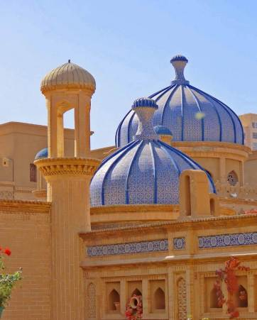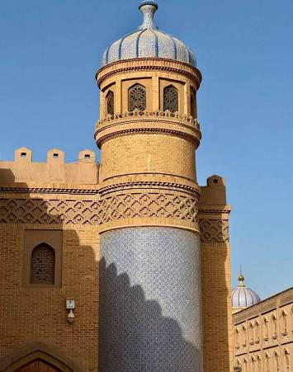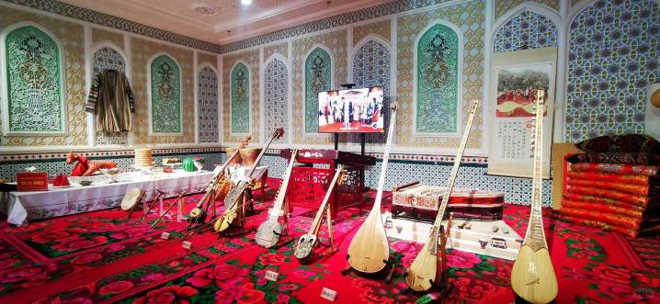

เที่ยง รับประทานอาหารกลางวัน ณ ภัตตาคาร
บ่าย นำท่านเดินทางกลับ เมืองคัชการ์ (ใช้เวลาเดินทางประมาณ 3 ชั่วโมง) ตั้งอยู่ที่ภาคตะวันตกเฉียงใต้ของเขตปกครองตนเองชนเผ่าซินเจียงอุยกูร์ บริเวณชายแดนภาคตะวันตกของจีน

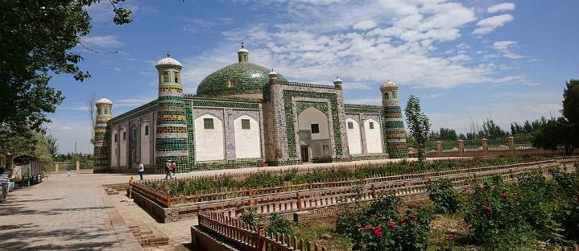นำท่านเดินทางชม สุสานพระนางเซียงเฟย ตั้งอยู่ในเมืองคัชการ์ หนึ่งในสถานที่ท่องเที่ยวทางประวัติศาสตร์ที่มีชื่อเสียงของซินเจียง โดยเฉพาะในหมู่ชาวอุยกูร์และผู้ที่สนใจประวัติศาสตร์จักรพรรดิ์จีน พระนางเซียงเฟย หรือ หยูหยิง เป็นสนมคนโปรดในสมัยจักรพรรดิคังซี แห่งราชวงศ์ชิง ซึ่งมีต้นกำเนิดจากชนชาติอุยกูร์ในซินเจียง พระนางเป็นที่รู้จักในชื่อ "เซียงเฟย" ที่แปลว่า "สนมแห่งกลิ่นหอม" เนื่องจากมีความงดงามและมีเสน่ห์ที่ดึงดูดใจจักรพรรดิ์จนได้รับตำแหน่งสูงในพระราชสำนัก การออกแบบของสุสานได้รับอิทธิพลจากสถาปัตยกรรมแบบมุสลิมและมีความงดงามในการตกแต่ง ซึ่งเป็นการผสมผสานระหว่างวัฒนธรรมอุยกูร์และจีน การตกแต่งของสุสานมีลวดลายที่สวยงาม รวมทั้งป้ายอิหม่ามและหลุมฝังศพที่เรียบง่ายแต่มีความหมายลึกซึ้ง สุสานนี้ ถือเป็นสถานที่เคารพของชาวอุยกูร์และเป็นที่นิยมในการเยี่ยมชมจากนักท่องเที่ยว ท่านจะได้สัมผัสวัฒนธรรมและประวัติศาสตร์ของซินเจียง เรียกได้ว่าสุสานพระนางเซียงเฟยเป็นหนึ่งในจุดท่องเที่ยวที่สำคัญในคัชการ์ เนื่องจากสุสานมีการอนุรักษ์อย่างดีเยี่ยม และเป็นสถานที่ที่มีคุณค่าทางประวัติศาสตร์

ค่ำ รับประทานอาหารค่ำ ณ ภัตตาคาร
พักที่ MERCURE KASHGAR WANDA PLAZA HOTEL หรือเทียบเท่าระดับ 4

วันที่ห้า คัชการ์ – ทะเลสาบไป๋ซาหู – ทะเลสาบคาลาคู่เล่อ – ผ่านชมภูเขาหิมะ Muztagh Peak – ผ่าน

ชายแดนทาจิกิสถาน (ด่านคาลาซู) – เมืองทัชเคอร์กัน – เมืองหินทัชเคอร์กัน – เมืองโบราณซือโถ

เฉิง – ทุ่งหญ้าทองคำ

เช้า รับประทานอาหารเช้า ณ ห้องอาหารโรงแรม
นำท่าน ชมทะเลสาบไป๋ซาหู (ระยะทาง 200 กิโลเมตร / ใช้เวลาเดินทางประมาณ 3 ชั่วโมง) มีความสูง 3,300 เมตรและเป็นสถานที่เดียวที่จะเดินทางจาก Kashgar ไปยัง Taxkorgan เมื่อเข้าสู่ Pamirs คุณจะเห็น ทะเลสาบทิฟฟานี่บลู น้ำและท้องฟ้าเป็นสีเดียวกัน และทรายสีขาวในระยะไกลเหมือนหิมะ อยู่ข้างทะเลสาบ Baisha การก่อตัวของภูเขา Baisha คือการที่น้ำที่ไหลมารวมกันที่นี่กลายเป็นทะเลสาบ ทรายสีขาวที่ทับถมจะถูกเปิดเผยในฤดูหนาวเมื่อระดับน้ำลดลง และถูกพัดพาขึ้น ลมแรงตามไหล่เขาทั้งกลางวันและกลางคืน หลายปีผ่านไป ปรากฎการณ์การรวบรวมทรายเป็นภูเขา
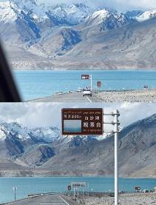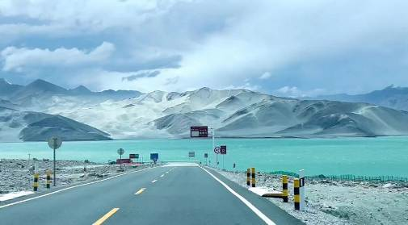เที่ยง รับประทานอาหารกลางวัน ณ ภัตตาคาร
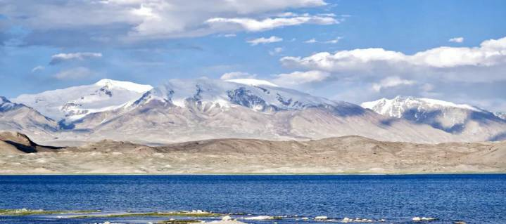บ่าย นำท่านชม ทะเลสาบคาลาคู่เล่อ แห่งซินเจียง ทะเลสาบที่เปลี่ยนสีได้ตลอดวัน และถูกขนานนามว่า บิดาแห่งภูเขาน้ำแข็ง เนื่องจากน้ำในทะเลสาบลึกและมืด จึงได้ชื่อว่า คาลาคู่เล่อ ซึ่งมีความหมายว่าทะเลสาบสีดำในภาษาคีร์กีซ น้ำในทะเลสาบแห่งนี้จะเปลี่ยนเป็นสีต่างๆตลอดทั้งวันตามแสงอาทิตย์ที่สาดส่อง โดยปกติน้ำในทะเลสาบจะใสสะอาด ประดุจกระจกใส แต่เมื่อมีเมฆดำลอยมาปกคลุม น้ำในทะเลสาบจะดูราวกับเทน้ำหมึกลงไป เปลี่ยนเป็นสีดำสนิท กลายเป็น ทะเลสาบสีดำ ตามชื่อจริงๆ
ระหว่างทางท่านจะได้ ผ่านชมภูเขาหิมะ Muztagh Peak ตั้งอยู่ทางตะวันตกเฉียงใต้ของเขตปกครองตนเอง ซินเจียงอุยกูร์ของจีน ยอดเขา Muztagh อยู่เหนือระดับน้ำทะเล 7509 เมตร (มักพูดกันในหมู่นักปีนเขาว่าอยู่เหนือระดับน้ำทะเล 7546 เมตร) แผ่นน้ำแข็งครอบคลุมพื้นที่ประมาณ 200 ตารางกิโลเมตร มีธารน้ำแข็งมากกว่าสิบแห่ง ส่วนใหญ่กระจายอยู่บนทางลาดด้านตะวันตกของภูเขา
**เส้นทางนี้ผ่านพื้นที่ภูเขาสูงเหนือระดับน้ำทะเลโดยประมาณ 4,000 กว่าเมตร สภาพอากาศจะเบาบางเนื่องจากเป็นที่ราบสูง อาจจะมีอาการแพ้ที่ราบสูงได้ **
จากนั้นนำท่านเดินทาง ผ่านชายแดนทาจิกิสถาน (ด่านคาลาซู) เขตปกครองตนเองทาจิกิสถาน เมืองชาวมุสลิมทาจิก ชมวิวระหว่างทาง อาจจะได้เห็นสัตว์ป่าของหิมาลัย เช่น เลียงผา เสือดาวหิมะ เป็นต้น
และจากนั้นนำท่านเดินทางเข้าสู่ เมืองทัชเคอร์กัน
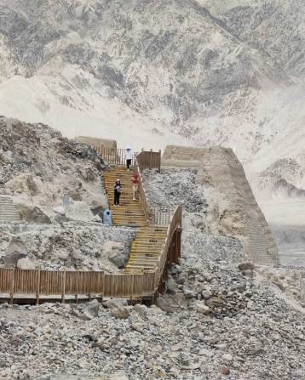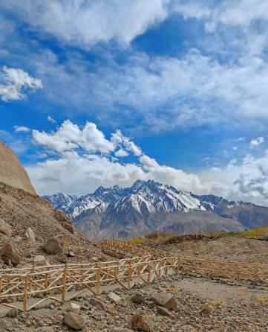นำท่านเดินทาง ชมเมืองหินทัชเคอร์กัน ยังคงถูกอนุรักษ์และบูรณะอย่างดี ทำให้เห็นถึงความรุ่งเรืองในอดีตที่ยังคงหลงเหลือให้สัมผัสได้ สถานที่แห่งนี้ถือเป็นแหล่งท่องเที่ยวที่นักเดินทางทุกคนไม่ควรพลาดโดยมี ทุ่งหญ้าสีเหลืองทอง อันกว้างใหญ่รายล้อม และ ป้อมหิน ที่ดูแข็งแกร่งและทรงพลัง ยิ่งเมื่อมองไปยังฉากหลังของเทือกเขาพามีร์ (Pamir Mountains) ที่ปกคลุมด้วยหิมะ ยิ่งทำให้บรรยากาศของเมืองเล็กๆ แห่งนี้ดูมีเสน่ห์และเต็มไปด้วยความลึกลับ

และนําท่านเที่ยวชม เมืองโบราณซือโถเฉิง เมืองโบราณบนเส้นทางสายไหม ชมซากเมืองโบราณสมัยราชวงศ์ ถัง มีป้อมและปราสาททีทําด้วยหิน เป็นเมืองที่มีตําแหน่งทางยุทธศาสตร์สําคัญมากบนเส้นทางสายไหมก่อนเดินทางเข้าสู่ประเทศทาจิกิสถานในปัจจุบัน
นำท่านเที่ยวชม ทุ่งหญ้าทองคำ สถานที่ทางประวัติศาสตร์และธรรมชาติที่สวยงาม สถานที่แห่งนี้เป็นแหล่งท่องเที่ยวที่ทุกคนต้องมาเยือน เพื่อชมสัญลักษณ์ความรุ่งเรืองของเมืองแห่งนี้ในอดีต ทุ่งหญ้าสีเหลืองทองกับป้อมหินที่ดูแข็งแกร่ง มีฉากหลังเป็นเทือกเขาปามีร์ คงเป็นเสน่ห์ของเมืองเล็กๆ ที่อยู่สุดขอบประเทศจีน ที่มาแล้วไม่ควรพลาดมาต๋าข่ากับวิวสุดตระการตา

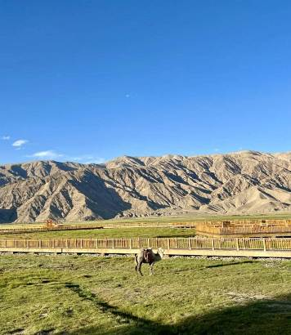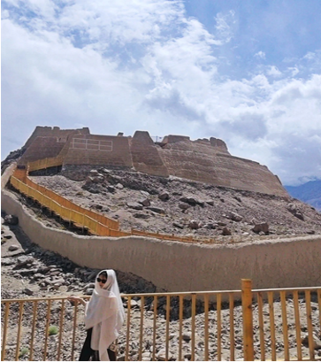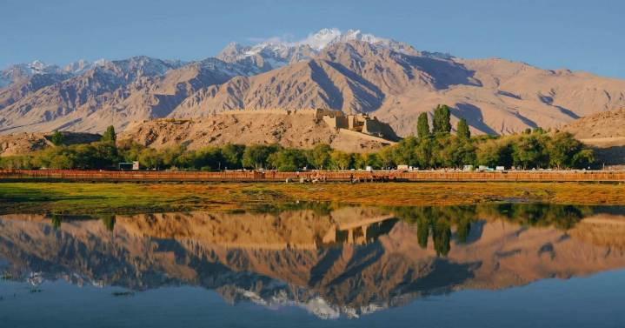ค่ำ รับประทานอาหารค่ำ ณ ภัตตาคาร
พักที่ QIAN HAI INTERNATIONAL HOTEL หรือเทียบเท่าระดับ 3

วันที่หก เมืองทัชเคอร์กัน – ถนนโบราณผานหลง – ทะเลสาบบันดีร์ บลูลากูน – คัชการ์

เช้า รับประทานอาหารเช้า ณ ห้องอาหารโรงแรม
นำท่านสู่ ถนนโบราณผานหลง หรือ ถนนโบราณมังกรขด (ใช้เวลาเดินทางประมาณ 2.30 ชั่วโมง) เป็นเส้นทางที่มีชื่อเสียงซึ่งลัดเลาะผ่านภูเขาและพื้นที่สูงชันในภูมิภาคซินเจียง ทางตะวันตกของจีน ถนนสายนี้มีลักษณะโค้งไปมาคล้ายกับมังกรกำลังเลื้อยในอดีต ถนนโบราณผานหลง ถูกใช้เป็นเส้นทางเชื่อมโยงการค้าขายและการเดินทางระหว่างชุมชนต่างๆ ที่ตั้งอยู่ในพื้นที่ห่างไกล ปัจจุบัน ถนนโบราณผานหลงได้กลายเป็นจุดหมายปลายทางยอดนิยมสำหรับนักเดินทาง ท่านจะได้ชมวิวภูเขาอันตระการตาและสัมผัสประสบการณ์การเดินทางบนเส้นทางที่โค้งและท้าทาย อีกทั้งยังสามารถเพลิดเพลินกับทัศนียภาพที่สวยงามของภูมิประเทศโดยรอบ ซึ่งรวมถึงเทือกเขา ทุ่งหญ้า และหมู่บ้านชนบท ถนนเส้นนี้มีคำกล่าวเอาไว้ หากผ่านเส้นทางมังกรเลื้อยแล้วหลังจากนี้ชีวิตจะพานพบแต่ความราบรื่นตลอดไป
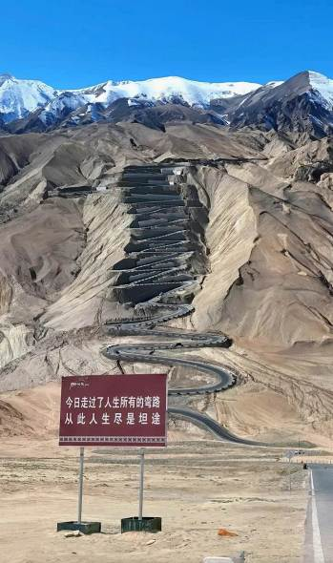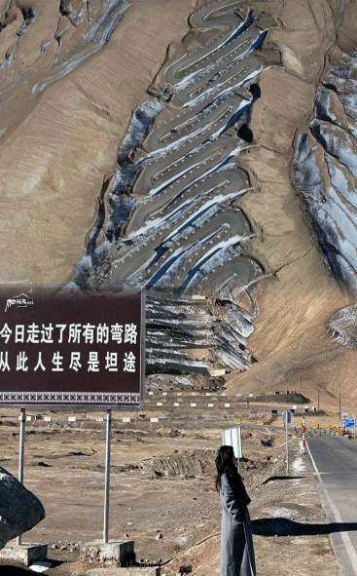

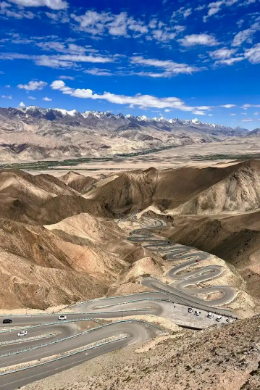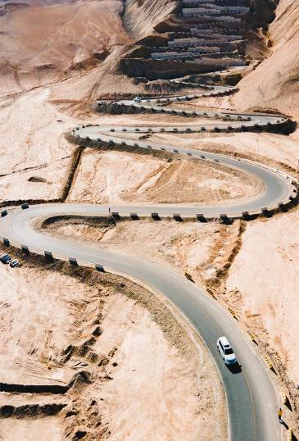เที่ยง รับประทานอาหารกลางวัน ณ ภัตตาคาร
บ่าย นำท่านเดินทางชม ทะเลสาบบันดีร์ บลูลากูน เป็นที่รู้จักในฐานะทะเลสาบที่มีสีฟ้าที่สุดแห่งหนึ่งบนที่ราบสูง Pamir ทะเลสาบแห่งนี้ได้ก่อตัวเป็นทะเลสาบอัลไพน์ น้ำในทะเลสาบมาจากน้ำที่ละลายของภูเขาที่ปกคลุมด้วยหิมะ เป็นสีน้ำเงินเข้ม บริสุทธิ์และใส มีกลิ่นอายของความเย็นสบาย และก่อตัวเป็นน้ำแข็งที่สวยงามโดยมีหินสีเทาขาวล้อมรอบ ทะเลสาบแห่งนี้จะทำให้เกิดสีสันที่แตกต่างกันออกไปตามฤดูกาลและ สภาพอากาศ ทะเลสาบบันดีร์บลู พื้นผิวทะเลสาบจะเรียบราวกับกระจกเมื่อไม่มีลม สะท้อนภูเขาโดยรอบและท้องฟ้าสีคราม ทำให้ผู้คนรู้สึกเหมือนได้เข้าสู่โลกคู่ขนานอีกโลกหนึ่ง

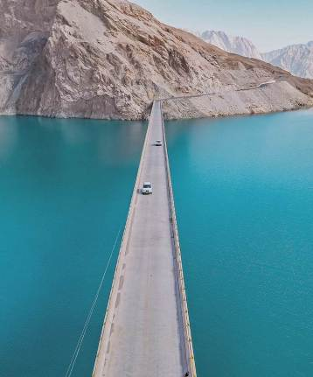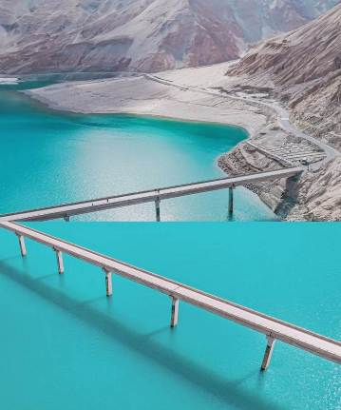
นำท่านเดินทางกลับ เมืองคัชการ์(ใช้เวลาเดินทางประมาณ 5 ชั่วโมง) ตั้งอยู่ที่ภาคตะวันตกเฉียงใต้ของเขตปกครองตนเองชนเผ่าซินเจียงอุยกูร์ บริเวณชายแดนภาคตะวันตกของจีน
ค่ำ รับประทานอาหารค่ำ ณ ภัตตาคาร
พักที่ MERCURE KASHGAR WANDA PLAZA HOTEL หรือเทียบเท่าระดับ 4

วันที่เจ็ด คัชการ์ – พิธีเปิดเมืองเก่า (รวมรถกอล์ฟ) – เมืองโบราณคาสือ (รวมรถแบตเตอรี่) – มัสยิดอิดคาห์

– ถนนภาพเขียนสีน้ำมัน – ต๋าข่าซอยสายรุ้ง – ถนนคนเดินHandmade – โรงน้ำชาร้อยปี

เช้า รับประทานอาหารเช้า ณ ห้องอาหารโรงแรม
นำท่านชม พิธีเปิดเมืองเก่า (รวมรถกอล์ฟ) สัมผัสได้ถึงเสน่ห์ทางวัฒนธรรมของเมืองโบราณคาสือ และการต้อนรับของชาวเมืองโบราณ
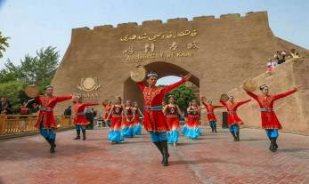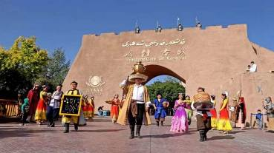
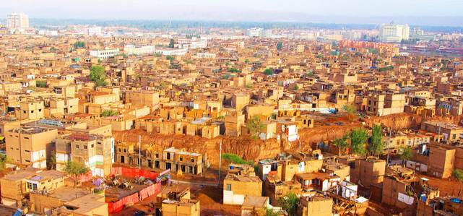จากนั้นนำท่านชม เมืองโบราณคาสือ (รวมรถแบตเตอรี่) หรือเรียกว่า เมืองโบราณคัชการ์ ชนเชื้อสายอุยกูร์ ร้อยละ 90 เป็นผู้อาศัยถาวรในเมืองคัชการ์จำนวน 355,000 คนเป็นชาวอุยกูร์ ซึ่งพูดภาษาเตอร์กิก (Turkic) นับถือศาสนาอิสลาม และมีความผูกพันใกล้ชิดกับชาติในเอเชียกลางมากกว่ากรุงปักกิ่ง และนักสิทธิมนุษยชนสงสัยว่า จำนวนชาวอุยกูร์น่าจะลดลงเหลือร้อยละ 70 และมีชนเชื้อสายฮั่นอพยพเข้ามาอาศัยในคัชการ์ราว 150,000 คนในปัจจุบัน รัฐบาลจีนได้สั่งให้รถแทร็กเตอร์ไถทำลายพื้นที่ส่วนใหญ่ในย่านเมือง เก่าแก่ทางประวัติศาสตร์ในคัชการ์ ซอกซอยคดเคี้ยว ซึ่งสองข้างทางเป็นบ้านเรือนก่อด้วยอิฐฉาบโคลนถูกทำลายไปถึงร้อยละ 85 ด้วยเหตุผลเพื่อความปลอดภัยจากแผ่นดินไหว ตรอกซอยและทางเดิน ซึ่งมีส่วนโค้งบังอยู่ด้านบนที่ถูกทำลายไปนี้ เคยได้รับเลือกเป็นฉากถ่ายทำภาพยนตร์เรื่องเมื่อปี 2550 มาแล้ว
เที่ยง รับประทานอาหารกลางวัน ณ ภัตตาคาร เมนูพิเศษ...อาหารกวางตุ้ง
บ่าย นำท่านชม มัสยิดอิดคาห์ ศูนย์รวมจิตใจของชาวมุสลิมทั่วทั้งมณฑลซินเจียง เป็นมัสยิดที่ตั้งอยู่ในคาสการ์, เขตปกครองตนเองซินเจียงอุยกูร์, ประเทศจีน โดยสามารถจุได้ถึง 10,000 คน และทุกวันศุกร์ จะมีคนมาละหมาดถึง 20,000 คน
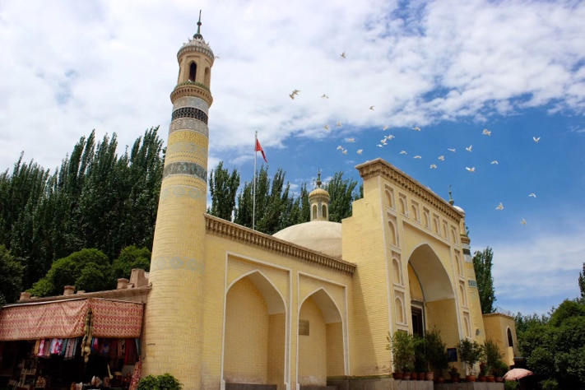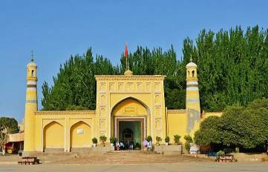

นำท่านเดินทางชม ถนนภาพเขียนสีน้ำมัน ให้ท่านสัมผัสมนต์เสน่ห์ของสถาปัตยกรรมอุยกูร์แบบดั้งเดิม อาคารสองข้างทางตกแต่งด้วยลวดลายอาหรับที่ละเอียดอ่อน และสีสันที่สดใส สะท้อนถึงชีวิตประจำวันและการแต่งกายของชาวอุยกูร์ เช่น ผู้หญิงในชุดพื้นเมืองและผู้ชายที่ใส่หมวกดั้งเดิม มีการผสมผสานระหว่างศิลปะร่วมสมัยและสัญลักษณ์ทางวัฒนธรรมซึ่งเข้ากันกับผลงานศิลปะบนถนนและมีร้านค้าและแผงขายงานศิลปะจัดเรียงกันอย่างมีระเบียบ บรรยากาศคึกคักด้วยศิลปินและผู้คนที่เดินชม
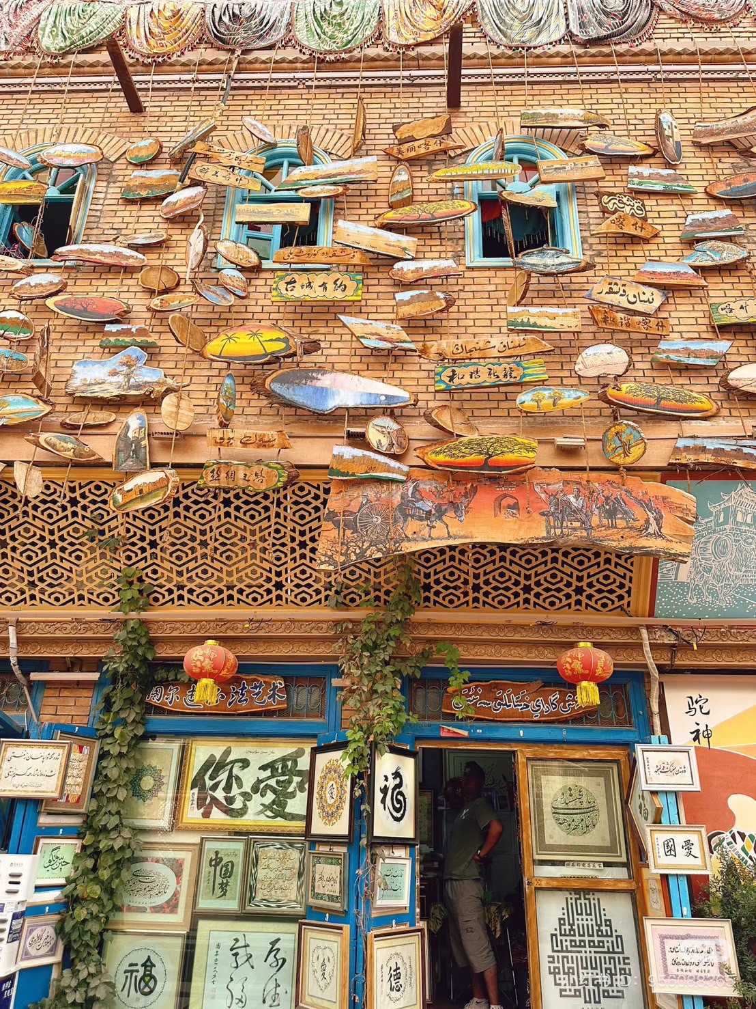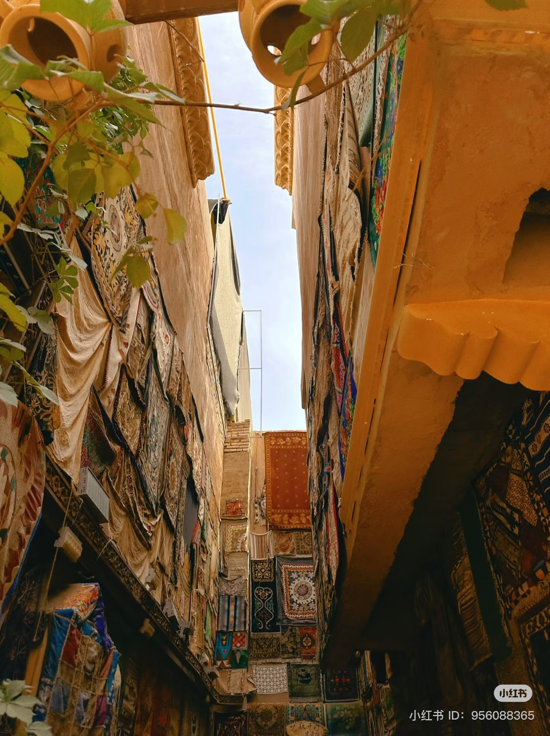

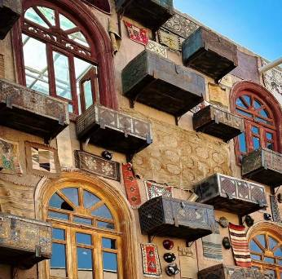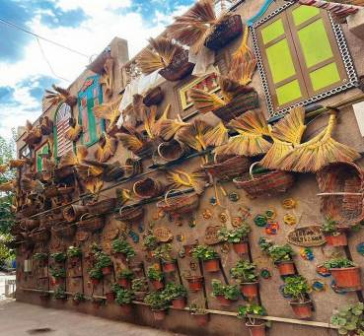

และไฮไลท์ห้ามพลาดกับ ต๋าข่าซอยสายรุ้ง มุมถ่ายรูปยอดอิตสุดไวรัลที่อยู่ติดกับถนนภาพเขียนสีน้ำมันให้ท่านเพลิดเพลิมชมบรรยากาศวัฒนธรรมดั้งเดิม
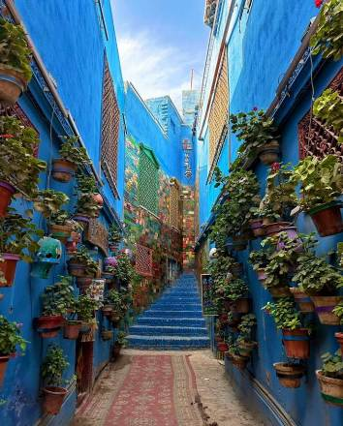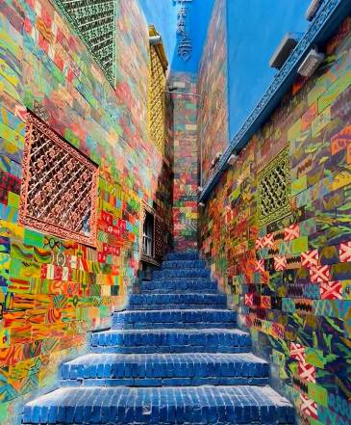

จากนั้นนำท่านเดินชม ถนนคนเดิน Handmade ถนนที่รวมสินค้างานหัตถกรรม มีให้เลือกกว่า 800 ชิ้น โดยผลิตจากผีมือของคนท้องถิ่นที่สืบทอดงานหัตถกรรมจากรุ่นสู่รุ่น จากนั้นนำท่านชม โรงน้ำชาร้อยปี เป็นอาคารที่โดดเด่นบนถนนที่ตั้งอยู่ในเมืองเก่า อายุของโรงน้ำชาแห่งนี้มีมากถึง 100 ปีและได้รับการอนุรักษ์มาจนถึงทุกวันนี้ ท่านจะได้เห็นคนท้องถิ่นไม่ว่าจะเป็นเด็ก ผู้ใหญ่ ผู้สูงอายุ ต่างก็มารวมตัวกัน ณ ที่แห่งนี้ ถือว่าเป็นอีกสถานที่ที่คลาสสิกแห่งหนึ่งของวัฒนธรรม
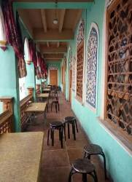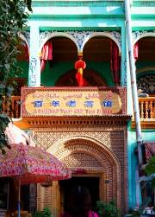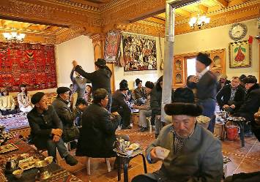

ค่ำ รับประทานอาหารค่ำ ณ ภัตตาคาร เมนูพิเศษ...บุฟเฟ่ต์หม้อไฟ
พักที่ MERCURE KASHGAR WANDA PLAZA HOTEL หรือเทียบเท่าระดับ 4

วันที่แปด คัชการ์ – กวางเจา (CZ6885:11.30-20.10) – กวางเจา – กรุงเทพ (CZ3035:23.00-01.00+1)

เช้า รับประทานอาหารเช้า ณ ห้องอาหารโรงแรม
สมควรแก่เวลา กรุณาตรวจเช็คสัมภาระให้เรียบร้อย เพื่อเตรียมตัวเดินทางสู่สนามบินเพื่อกลับกรุงเทพฯ
11.30 น. เหินฟ้าสู่ เมืองกวางเจา โดยสายการบิน CHINA SOUTHERN AIRLINE เที่ยวบินที่ CZ6885
(บริการอาหารและเครื่องดื่มบนเครื่อง)

**การบริการอาหารและเครื่องดื่มบนเครื่องบิน เป็นบริการของสายการบิน ทั้งนี้อาจจะมีการเปลี่ยนแปลงได้ขึ้นอยู่กับนโยบายของสายการบิน โดยไม่ต้องเเจ้งให้ทราบล่วงหน้า**
20.10 น. เดินทางถึง สนามบินไป่หวิน เมืองกวางเจา เมืองหลวงของมณฑลกวางตุ้ง
23.00 น. เหินฟ้าสู่ กรุงเทพฯ โดยสายการบิน CHINA SOUTHERN AIRLINE เที่ยวบินที่ CZ3035
(บริการอาหารและเครื่องดื่มบนเครื่อง)

**การบริการอาหารและเครื่องดื่มบนเครื่องบิน เป็นบริการของสายการบิน ทั้งนี้อาจจะมีการเปลี่ยนแปลงได้ขึ้นอยู่กับนโยบายของสายการบิน โดยไม่ต้องเเจ้งให้ทราบล่วงหน้า**
01.00 น.+1 ถึง ท่าอากาศยานสุวรรณภูมิ กรุงเทพฯ โดยสวัสดิภาพ พร้อมความประทับใจ......... ☺ ☺ ☺ ☺

********ขอบคุณทุกท่านที่ใช้บริการ********
☺ ☺ ☺ ☺ ซื่อสัตย์ จริงใจ ห่วงใย เน้นบริการ คืองานของเรา ☺ ☺ ☺ ☺

**หมายเหตุ: โปรแกรมและราคาสามารถเปลี่ยนแปลงได้ตามความเหมาะสมโดยไม่ต้องแจ้งให้ทราบล่วงหน้าทางบริษัทฯ จะถือผลประโยชน์ของลูกค้าเป็นสำคัญ**

***ในกรณีที่ลูกค้าต้องออกตั๋วโดยสารภายในประเทศ (เครื่องบิน ,รถทัวร์ ,รถไฟ) กรุณาติดต่อเจ้าหน้าที่ของบริษัทฯ เพื่อเช็คว่ากรุ๊ปมีการคอนเฟิร์มเดินทางก่อนทุกครั้ง เนื่องจากสายการบินอาจมีการปรับเปลี่ยนไฟล์ทบิน หรือเวลาบิน โดยไม่ได้แจ้งให้ทราบล่วงหน้า ทางบริษัทฯ จะไม่รับผิดชอบใด ๆ ในกรณี ถ้าท่านออกตั๋วภายในโดยไม่แจ้งให้ทราบและหากไฟล์ทบินมีการปรับเปลี่ยนเวลาบิน เพราะถือว่าท่านยอมรับในเงื่อนไขดังกล่าว***

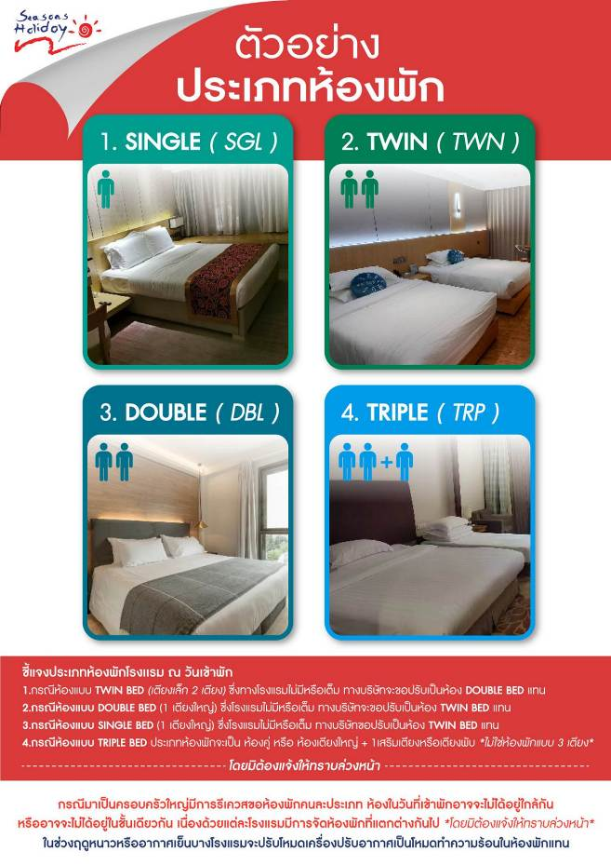
อัตราค่าบริการ (ราคาต่อท่าน)
คณะจอยทัวร์ขั้นต่ำ 9 ท่านออกเดินทางพร้อมหัวหน้าทัวร์

วันเดินทาง | ราคาทัวร์ผู้ใหญ่  พักห้องละ 2-3 ท่าน  (15 ท่านออกเดินทาง) | พักเดี่ยว  จ่ายเพิ่ม | ราคา  ไม่รวมตั๋ว
22 – 29 ตุลาคม 2568 | 79,999 บาท/ท่าน | 14,000 บาท/ท่าน | 55,999 บาท/ท่าน

อัตราค่าบริการดังกล่าวรวม

- ค่าตั๋วเครื่องบินชั้นทัศนาจร ไป-กลับ พร้อมกรุ๊ป ตามที่ระบุไว้ในรายการเท่านั้น ตั๋วเครื่องบินที่ใช้เป็นแบบกรุ๊ปไม่สามารถเลือกที่นั่งล่วงหน้าได้ (ท่านจะได้รับที่นั่งแบบสุ่มเท่านั้น)
- ค่าภาษีสนามบินทุกแห่ง หากสายการบินมีการปรับราคาภาษีน้ำมันขึ้น ทางบริษัทฯ ขอสงวนสิทธิ์เก็บค่าภาษีน้ำมันเพิ่มตามความเป็นจริง ก่อนการเดินทาง**ราคาทัวร์นี้เช็คภาษีน้ำมัน ณ วันที่ 28 พ.ค.68
- ค่าโรงแรมระดับมาตรฐาน (พักห้องละ 2-3 ท่าน)
กรณีห้อง TWIN BED (เตียงเดี่ยว 2 เตียง) ซึ่งโรงแรมไม่มีหรือเต็ม ทางบริษัทขอปรับเป็นห้อง DOUBLE BED แทนโดยมิต้องแจ้งให้ทราบล่วงหน้า หรือ หากต้องการห้องพักแบบ DOUBLE BED ซึ่งโรงแรมไม่มีหรือเต็ม ทางบริษัทขอปรับเป็นห้อง TWIN BED แทนโดยมิต้องแจ้งให้ทราบล่วงหน้า เช่นกัน กรณีพักแบบ TRIPLE ROOM 3 ท่าน 1 ห้อง ท่านที่ 3 อาจเป็นเสริมเตียง หรือ SOFA BED หรือ เสริมฟูกที่นอน ทั้งนี้ขึ้นอยู่กับรูปแบบการจัดห้องพักของโรงแรมนั้นๆ
- ค่าอาหาร ตามที่ระบุไว้ในรายการ
- ค่ายานพาหนะ และค่าธรรมเนียมเข้าชมสถานที่ต่างๆ ตามที่ระบุไว้ในรายการ
- น้ำหนักสัมภาระ ท่านละไม่เกิน 23 กิโลกรัม จำนวนท่านละ 1 ใบ สัมภาระติดตัวขึ้นเครื่องได้ 1 ชิ้น ต่อท่าน น้ำหนักต้องไม่เกิน 7 กิโลกรัม, ค่าประกันวินาศภัยเครื่องบินตามเงื่อนไขของแต่ละสายการบินที่มีการเรียกเก็บ
7. ค่าประกันอุบัติเหตุในการเดินทางต่างประเทศ
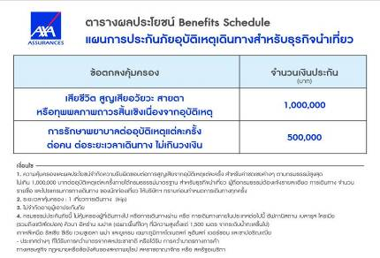

- 8.ค่าประกันสุขภาพในการเดินทางต่างประเทศ
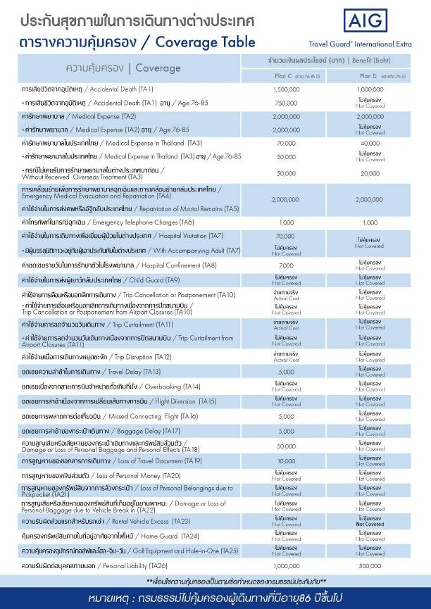

อัตราค่าบริการดังกล่าวไม่รวม

- ค่าธรรมเนียมยื่นวีซ่าท่องเที่ยวเข้าประเทศจีน ผู้ถือหนังสือเดินทางไทย (หมายเหตุ : ตั้งแต่วันที่ 1 มีนาคม 2567 จีนยกเลิกการขอวีซ่าสำหรับหนังสือเดินทางไทย ท่านสามารถเข้าจีนโดยไม่ต้องขอวีซ่า ) ยกเว้นกรณีการพำนักถาวร การทำงาน การศึกษา กิจกรรมด้านสื่อ หรือกิจกรรมอื่น ๆ ที่จำเป็นต้องได้รับการอนุญาตล่วงหน้าจากหน่วยงานที่รับผิดชอบของอีกฝ่ายหนึ่ง
- ค่าทำหนังสือเดินทางทุกประเภท
- ค่าดำเนินการคัดกรองตรวจหาเชื้อ RT-PCR หรือ ATK ในกรณีที่ประเทศจีนต้องให้ตรวจ
- ค่าใช้จ่ายอื่นๆ ที่นอกเหนือจากรายการระบุ เช่น ค่าใช้จ่ายส่วนตัวอื่นๆ ฯลฯ
- กรุณาเตรียมค่าทิปหัวหน้าทัวร์ ไกด์และคนขับรถ รวม 2,500 บาทต่อคน (เด็กชำระทิปเท่ากับผู้ใหญ่)
- ค่าภาษีมูลค่าเพิ่ม VAT 7 % และหักภาษี ณ ที่จ่าย 3 % ในกรณีที่ลูกค้าต้องการใบเสร็จรับเงินที่ถูกต้อง จะต้องบวกค่าภาษีมูลค่าเพิ่ม และหัก ณ ที่จ่าย จากยอดขายจริงทั้งหมดเท่านั้น และโปรดแจ้งทางบริษัทฯ จะออกให้ภายหลัง ขอสงวนสิทธิ์ออกใบเสร็จที่ถูกให้กับบริษัททัวร์เท่านั้น
- ค่าวีซ่าจีนสำหรับชาวต่างชาติที่ต้องยื่นวีซ่าเข้าประเทศจีน
- ค่าธรรมเนียมน้ำมันและภาษีสนามบิน ในกรณีที่สายการบินมีการปรับขึ้นราคา

